Santo André, 21 de agosto de 2019

Prezados,

Esse template foi feito para guiar a elaboração da capa da monografia que será apresentada como documento avaliativo da disciplina “Trabalho de Conclusão de Curso” do Bacharelado de Química da UFABC

- O texto destacado em VERMELHO, deve ser alterado, com os nomes dos autores, orientadores, título do trabalho e mês/ano da defesa.

- As informações contidas nas duas primeiras páginas do template, devem constar nas duas versões de monografia, denominadas:
“documento entregue à banca” e na “ versão final do TCC”.

- A caixa azul é apenas um destaque para indicar o local onde deverá constar as assinaturas do docente e do discente (página 1). Apague a caixa antes de imprimir a capa.

- Recomendamos manter a fonte e o tamanho do texto, para que possamos padronizar os documentos. O espaçamento entre os blocos de texto podem ser alterados para deixar o documento mais harmonioso.

Qualquer dúvida, entre em contato com o coordenador da disciplina (docente responsável pelo TCC no quadrimestre vigente)

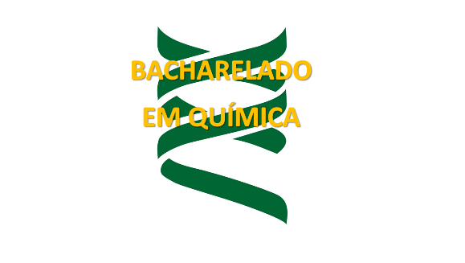

UNIVERSIDADE FEDERAL DO ABC

Trabalho de Conclusão de Curso | Bacharelado em Química

Amanda Ribeiro

Síntese de novas moléculas para a detecção de metais nobres em solução aquosa

Santo André
AGOSTO - 2017

Amanda Ribeiro

Síntese de novas moléculas para a detecção de metais nobres em solução aquosa

Monografia de Trabalho de
Conclusão de Curso, apresentado ao
Bacharelado em Química da UFABC
para obtenção do título de Graduado
em Química
Orientador: NOME ORIENTADOR

ASSINATURA
DISCENTE

ASSINATURA
ORIENTADOR

